1-a)

* Petri-Netze sind eine Modellierungssprache mit einer starken mathematischen Grundlage. Sie wird hauptsächlich für die Modellierung von Systemen verwendet, bei denen Parallelität, Synchronisierung und gemeinsame Nutzung von Ressourcen im Mittelpunkt stehen.
* Konzepte:
  + Stellen (Places): Kreise, die Zustände im System repräsentieren und Tokens enthalten können.
  + Transitionen (Transitions): Rechtecke oder Balken, die Ereignisse oder Aktionen repräsentieren.
  + Kanten (Arcs): Pfeile, die Stellen und Transitionen verbinden und den Fluss von Tokens bestimmen.
  + Tokens: Marker, die die Verteilung von Ressourcen oder den Zustand des Systems darstellen.
  + Markierungen (Markings): Die Gesamtheit der Tokens in einem Petri-Netz, die den Zustand des Systems zu einem bestimmten Zeitpunkt beschreiben.

Patterns:

* + Sequentielle Ausführung:

Dargestellt durch eine Reihe linear verbundener Stellen und Übergänge.

* + Parallele Ausführung:

Dargestellt durch mehrere gleichzeitig aktivierte Übergänge, die zu parallelen Prozessen führen.

* + Synchronisierung:

Erfordert die Erfüllung mehrerer Bedingungen, bevor ein Ereignis eintritt.

* + Gegenseitiger Ausschluss (Mutex):

Stellt sicher, dass bestimmte Aktionen nicht gleichzeitig erfolgen.

* + Auswahl (Konflikt):

Stellt einen Entscheidungspunkt dar, an dem einer von mehreren möglichen Übergängen ausgelöst werden kann.

* + Iteration (Schleife):

Stellt wiederholte Ausführung dar.

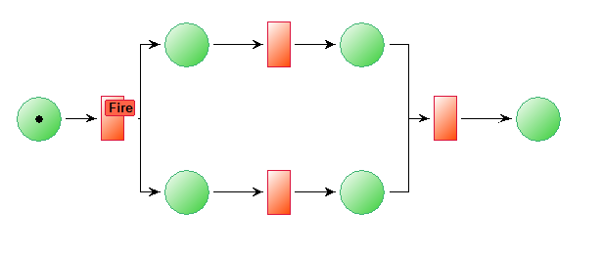

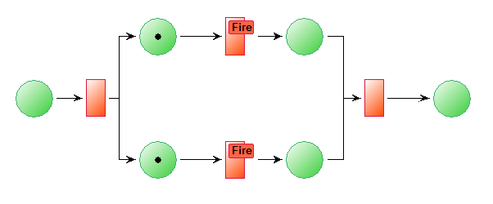

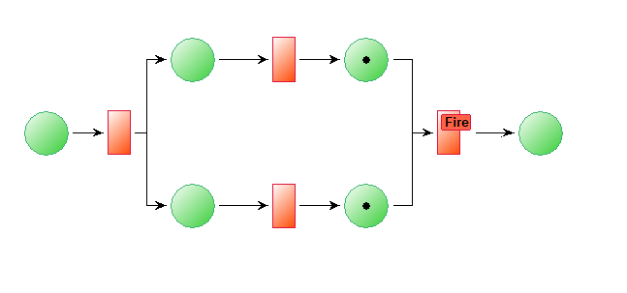

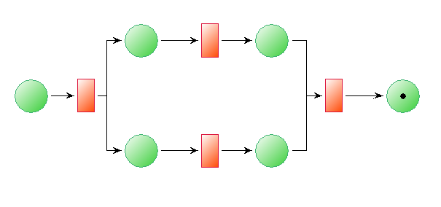

* High-level Petri-Netze wurden entwickelt, um die Modellierung komplexerer Systeme zu vereinfachen und die Ausdruckskraft der grundlegenden Petri-Netze zu erweitern. High-level Petri-Netze sind nützlich, um komplexe Systeme wie Kommunikationsprotokolle, verteilte Systeme und Geschäftsprozesse präziser und verständlicher darzustellen.

1-b)

* BPMN

Sollten mit einem Ereignis beginnen und enden.

Ereignisse können zwischen Tätigkeiten auftreten.

Konzepte für Akteure und Daten vorhanden.

Einige Konzepte mit vielen sub-typen.

* EPK

Müssen mit einem

Ereignis beginnen und enden.

Strikte Abwechslung von Ereignissen und Tätigkeiten.

Konzepte für Akteure und Daten als eine Erweiterung vorhanden.

Einige einfache Konzepte.

* Petri Netzte

Element-typ für Beginn und Ende nicht festgelegt.

Strikte Abwechslung von „Ereignissen“ und „Tätigkeiten“.

Konzepte für Akteure und Daten nicht explizit vorhanden. (Marken können Daten repräsentieren)

Einige einfache, aber sehr abstrakte Konzepte.